蒙城成长论坛


一千零一夜故事会预告 第75期 第76期
原创 蒙城成长论坛 MTL Education Forum


点击上方“蓝字”关注我们吧！
上周精彩回顾

第73期回顾

最近一千零一夜故事会精心选取了关于习惯养成的故事，我们欣喜地看到了小朋友们的变化: 有的小朋友听了乐乐阿姨讲的故事之后，开始吃青菜；还有的小朋友不再拒绝剪头发。

一千零一夜故事会滋养着孩子们的心灵，同时也在引导着孩子们建立良好的生活习惯和观念。

故事会后，乐乐阿姨带着小朋友做一个漂亮的手工扇子，为 炎炎夏日带来一丝清爽。

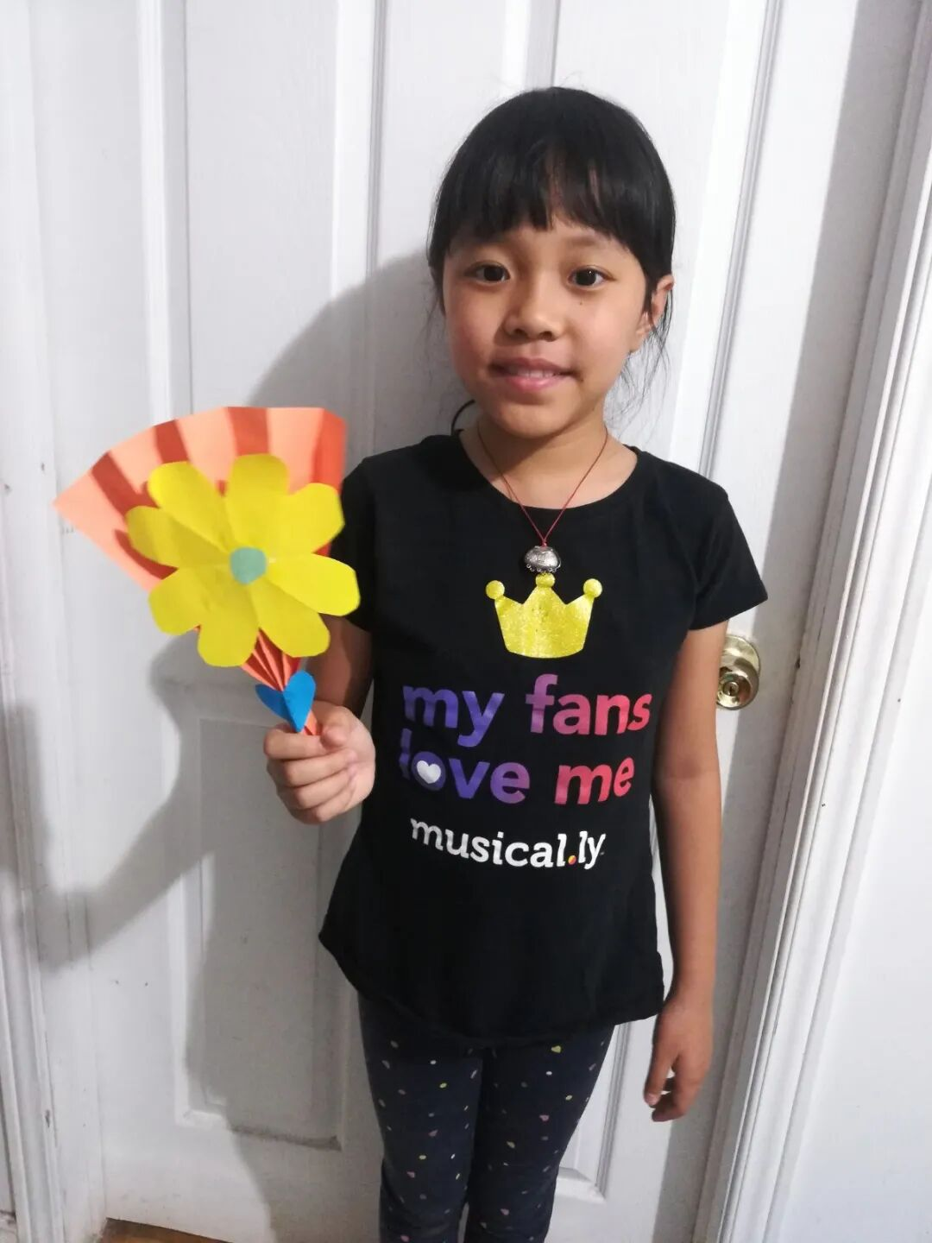
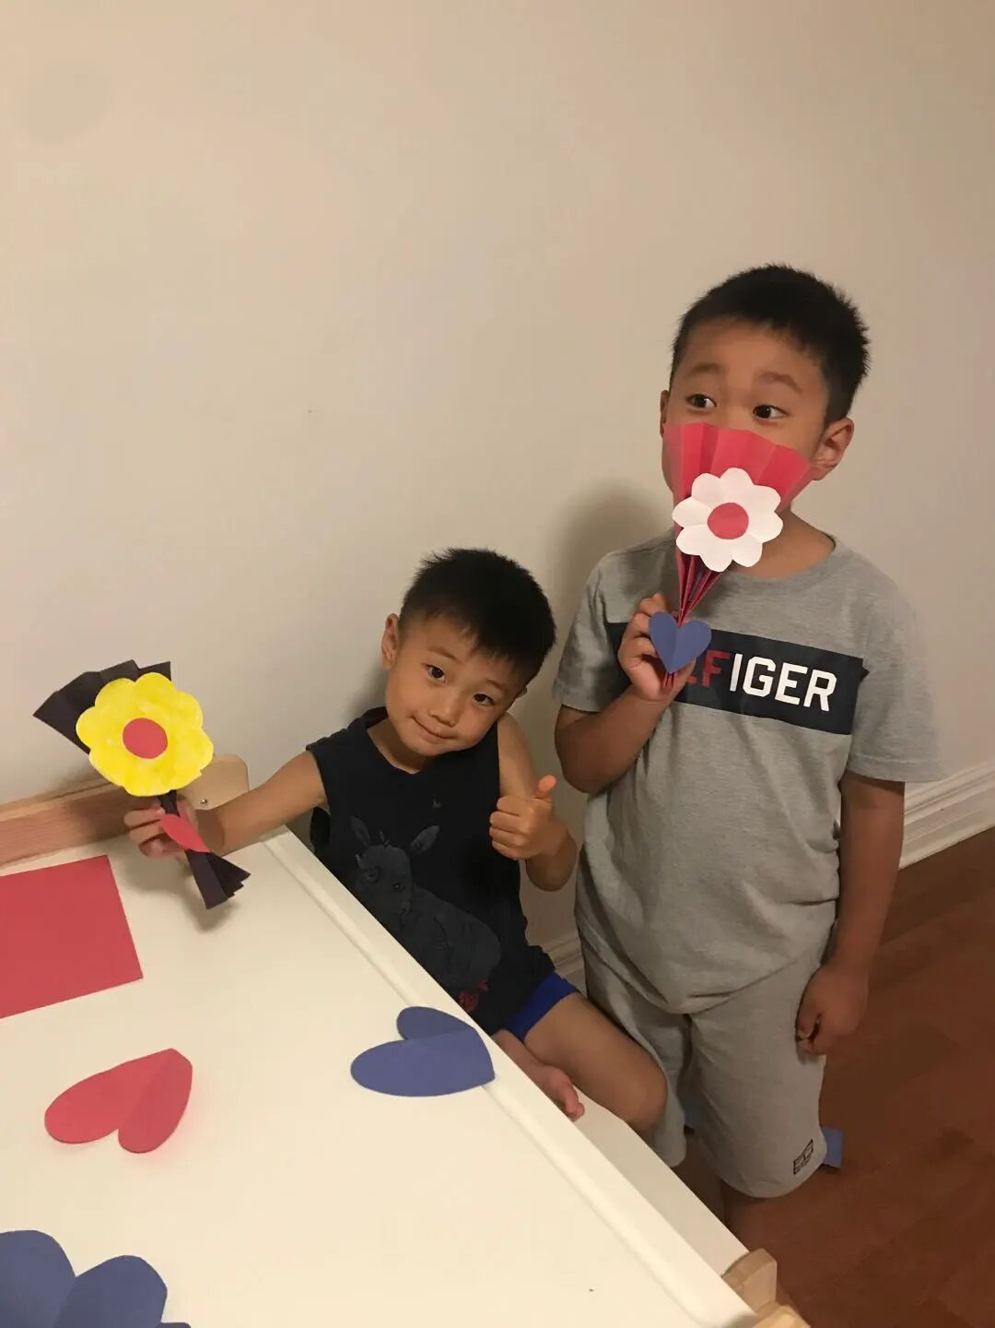
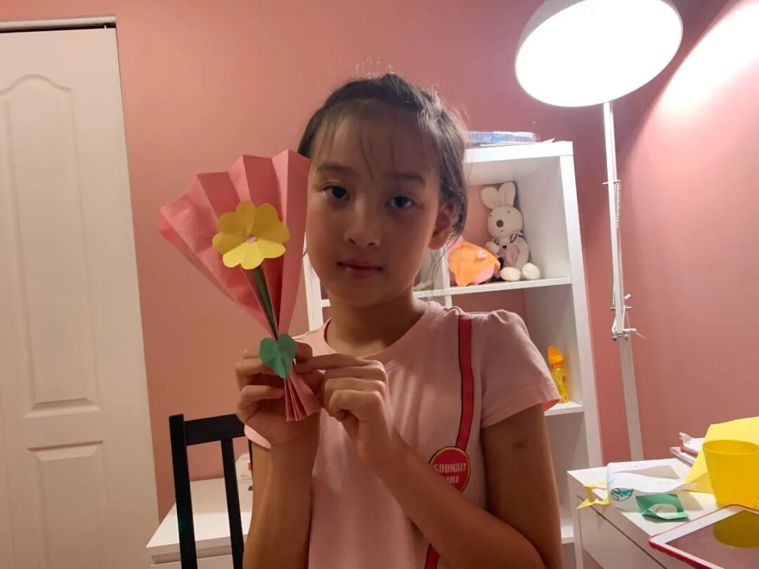
一千零一夜故事会
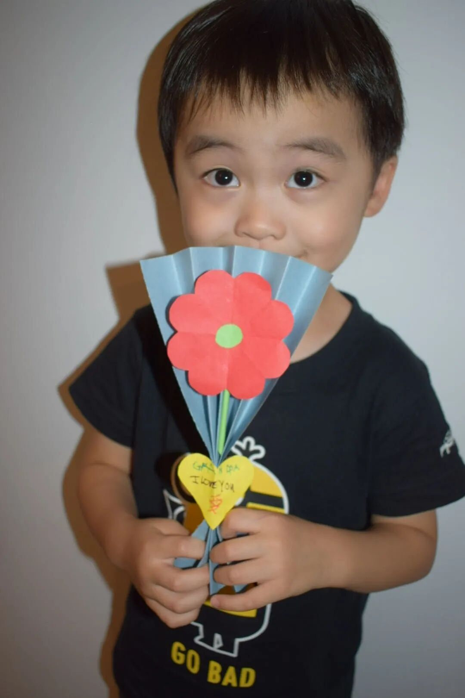

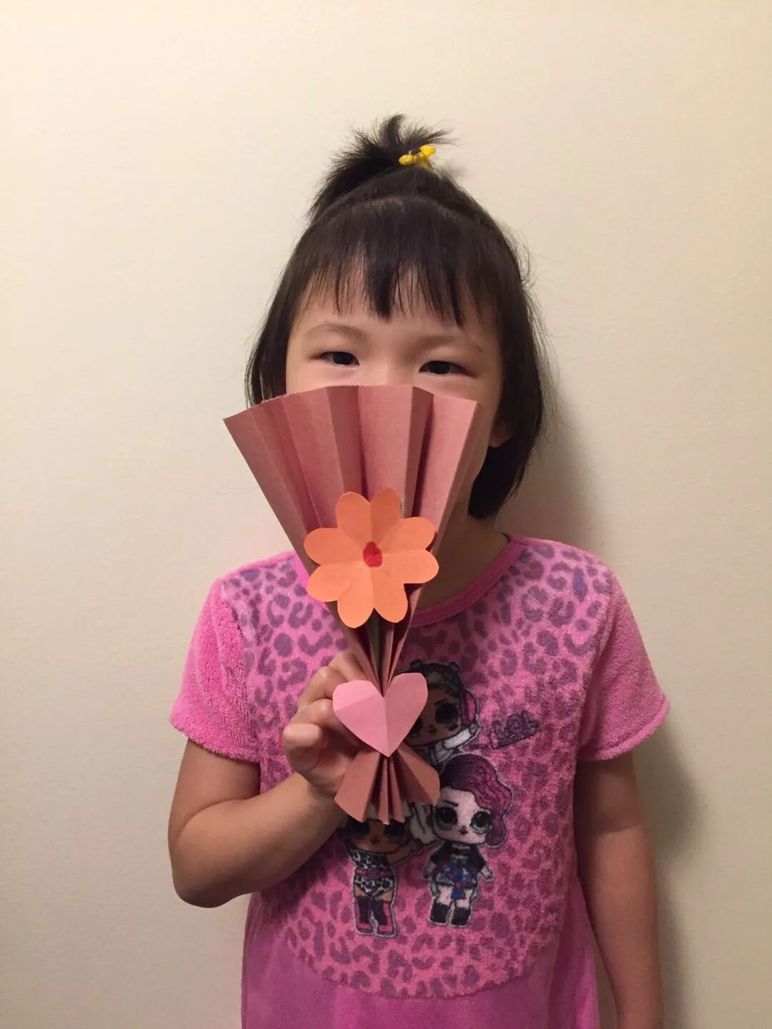

第74期回顾

上周六文艺荟吸引了不少学龄前儿童参与，很多孩子第一次在公开场合展示自己，有些害羞、有些畏怯，但在小观众们的不断鼓励下，他们完成了人生中的处女秀！在这里必须为小朋友们点大大的赞！

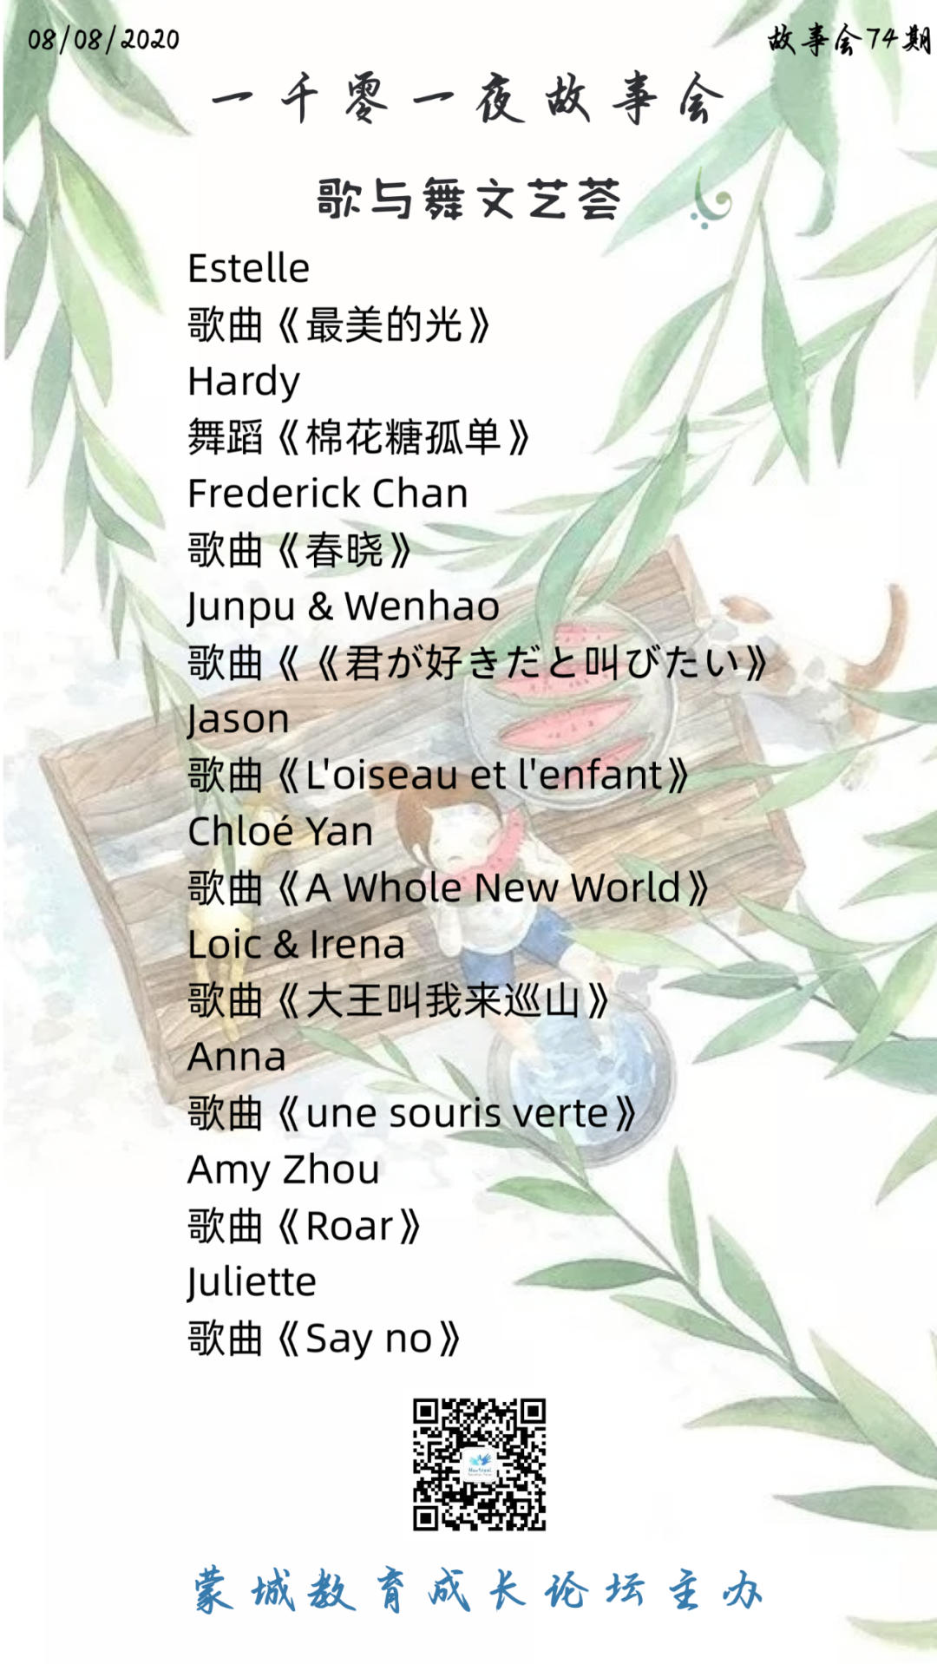

本周故事预告
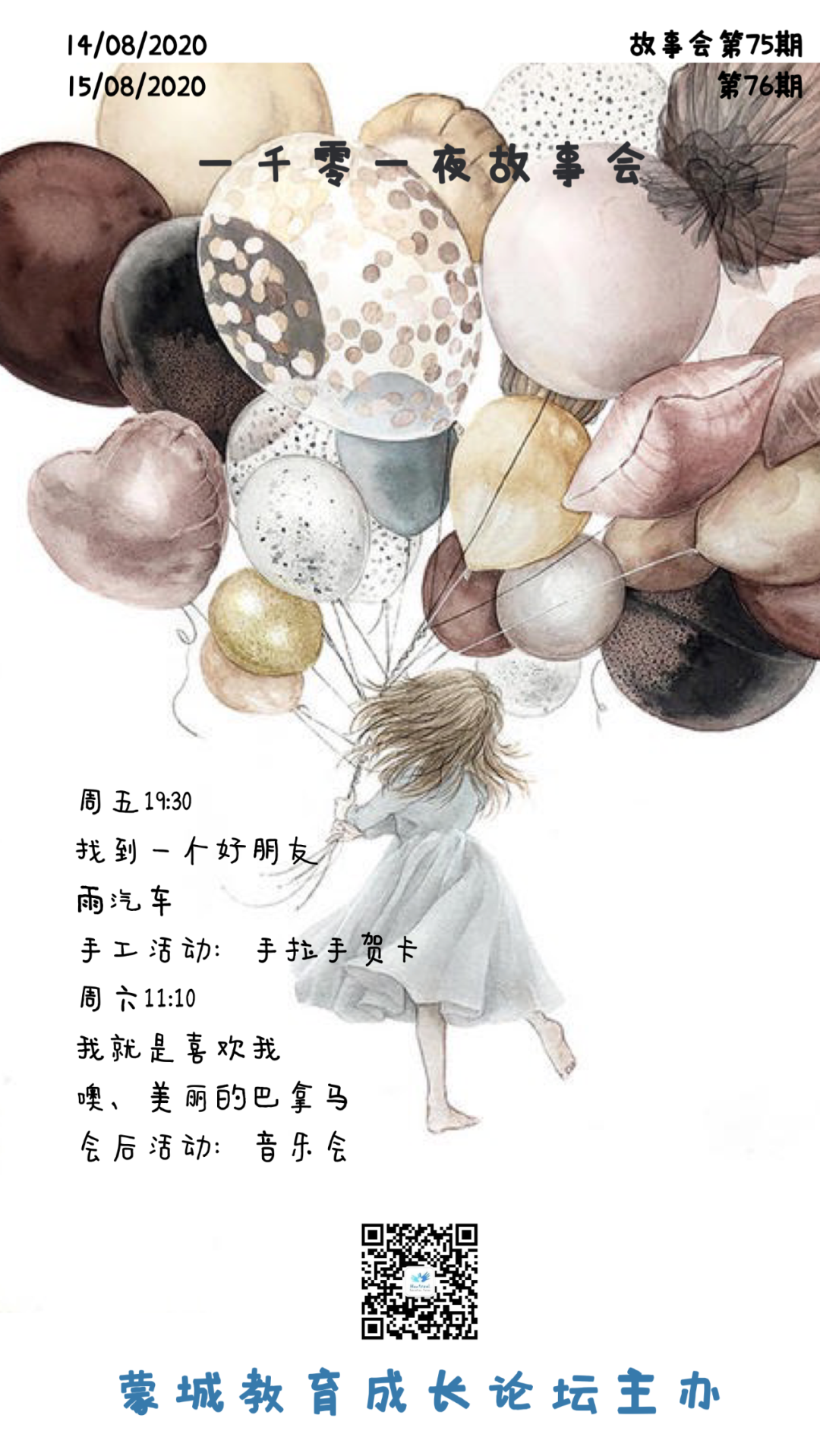
第75期预告

时间: 周五19：30
主持人/主讲人：乐乐阿姨
会后手工：手拉手贺卡

所需材料：

1. A4的黄色纸 一张
2. 3 x 3 cm 正方形 （红色）
3.. 4 x 2 cm 长方形 （不限颜色）
4. 剪刀，铅笔，胶棒

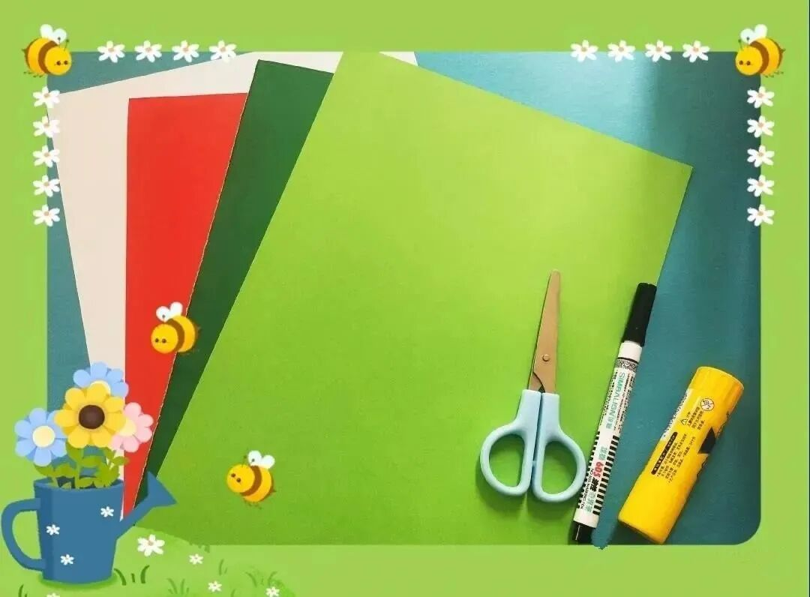

第76期预告
时间:周六11：10
主持人/主讲人：Serena阿姨
会后活动：音乐会


记得我们的宣言：这里不仅有故事，这里还有你！独一无二的你们让一千零一夜故事会变得越来越珍贵和精彩！

因为你的分享、点赞、在看
我足足的精气神儿！

预览时标签不可点
阅读原文
阅读
微信扫一扫
关注该公众号
知道了
微信扫一扫
使用小程序

取消 允许

取消 允许

取消 允许
×
分析


微信扫一扫可打开此内容，
使用完整服务
： ， ， ， ， ， ， ， ， ， ， ， ， 。 视频 小程序 赞 ，轻点两下取消赞 在看 ，轻点两下取消在看 分享 留言 收藏 听过

